川预学〔2022〕76号

四川省预防医学会
关于召开四川省呼吸精准医学及呼吸介入进展学术会的通知

各相关单位：
为了加强西部地区呼吸与危重症医学科的学科发展，促进国际交流，由四川省预防医学会主办，成都市第三人民医院、成都市呼吸健康研究所承办的“四川省呼吸精准医学及呼吸介入进展学术会”，拟定于2022年9月23-25日召开，会议同期还将召开“呼吸系统疾病介入诊治技术学习班（编号：2022-03-02-100（国）”。现将会议相关事宜通知如下：
一、大会组织
主办单位：四川省预防医学会
承办单位：成都市第三人民医院
成都市呼吸健康研究所
大会主席: 李时悦、李国平
二、会议时间及地点
会议时间：2022年9月23-25日
会议地点：友豪罗曼酒店（四川省成都市青羊区人民中路二段22号）
会议形式：线上、线下结合
三、会议内容
本次学术活动，将邀请国内外呼吸相关领域知名专家就呼吸介入技术及呼吸系统精准诊疗的研究热点、新进展进行专题讲座。
四、参会人员
国内外呼吸相关领域专家，各级医院相关科室医护人员。
五、会议注册
1.本次培训免收注册费，线下参会者请于9月16日前扫描附件二维码进行报名。
2.交通、住宿费自理，按规定回原单位报销。
3.如需住宿请自行提前联系友豪罗曼酒店销售部谢玲玲经理预订，电话:18781788399，预订报会议名字享会议价。
商务房：300元/间/天 （单标间同价）
豪华房：370元/间/天 （单标间同价）
六、学分授予
完成培训者将授予国家级继续医学教育Ⅰ类学分6分。参会人员后台记录在线参会时间，线上参会时长不达标者，将无法获取学分。
七、其他事项
请参会代表严格执行当地疫情防控政策，报到时持48小时核酸检测阴性证明，入住24小时内进行一次核酸检测。如防控要求有变化，届时另行通知。
八、联系人
四川省预防医学会
申文荣：18981958298
梁 露：18408266213

成都市第三人民医院呼吸与危重症医学科
牛 斌：15378304622
张林玲：18381086683

附件：四川省呼吸精准医学及呼吸介入进展学术会报名通道

四川省预防医学会
2022年8月29日

附件

四川省呼吸精准医学及呼吸介入进展学术会报名通道
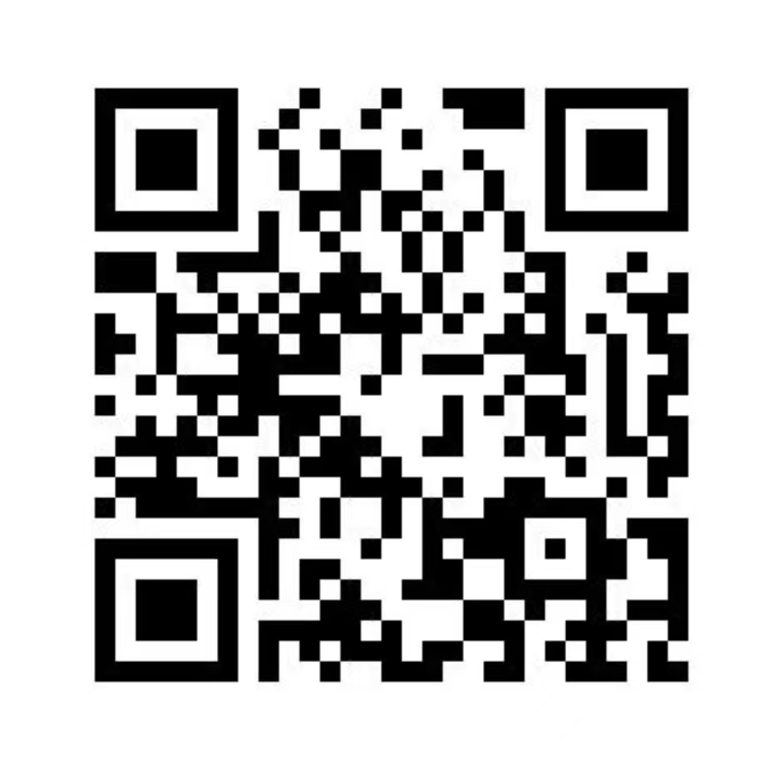

四川省预防医学会 2022年8月29日印发

